Лабораторная работа № 1
  - Подготовка лабораторного стенда
Славинский Владислав Вадимович
Содержание

Список иллюстраций

Список таблиц

1 Цель работы
Приобрести практические навыки автоматизированной установки Rocky Linux на виртуальную машину с помощью Packer и управления лабораторным стендом средствами Vagrant и VirtualBox.

2 Задание
- Сформировать box-файл с дистрибутивом Rocky Linux для VirtualBox.
- Запустить виртуальные машины сервера и клиента и проверить их работоспособность.
- Добавить пользователя с правами администратора и изменить имена хостов виртуальных машин server и client.
- Подготовить файлы проекта и box-файл для резервного копирования и последующего развёртывания стенда.

3 Выполнение лабораторной работы

3.1 Подготовка программного обеспечения и рабочего каталога
Для выполнения лабораторной работы в Windows установим программы Vagrant, Packer и файловый менеджер FAR (рис. (fig:001?)).
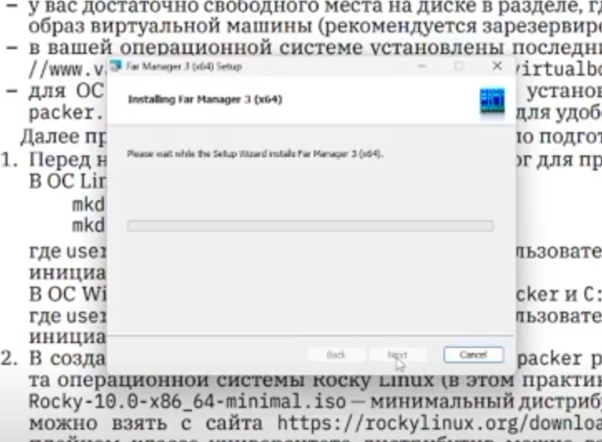
Проверка установленного программного обеспечения
Создадим рабочие каталоги C:\work\vvslavinskiy\packer и C:\work\vvslavinskiy\vagrant. Первый каталог предназначен для автоматизированной сборки базового образа Rocky Linux, второй — для управления виртуальными машинами сервера и клиента (рис. (fig:002?)).
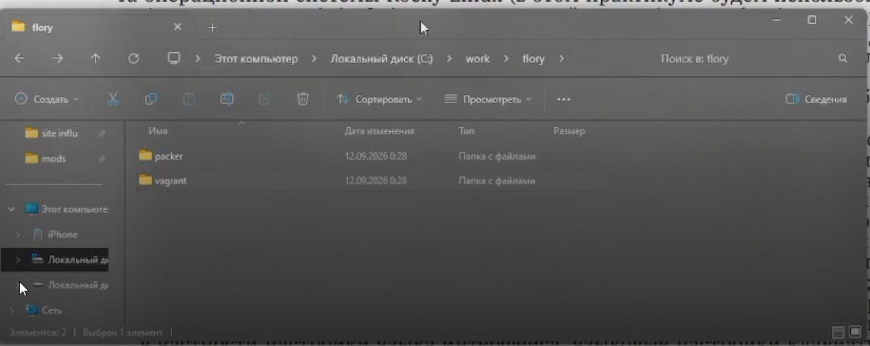
Рабочие каталоги packer и vagrant
В каталог packer поместим установочный образ Rocky-10.2-x86_64-minimal.iso, файл конфигурации vagrant-rocky.pkr.hcl, каталог http с Kickstart-файлом rocky10-ks.cfg и вспомогательные сценарии (рис. (fig:003?)).
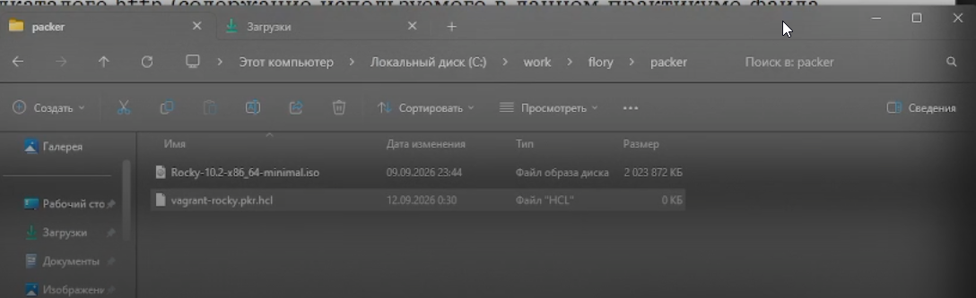
Содержимое каталога packer
В каталоге vagrant разместим файлы Vagrantfile и Makefile. Создадим каталог provision с подкаталогами default, server и client для сценариев настройки виртуальных машин (рис. (fig:004?)).
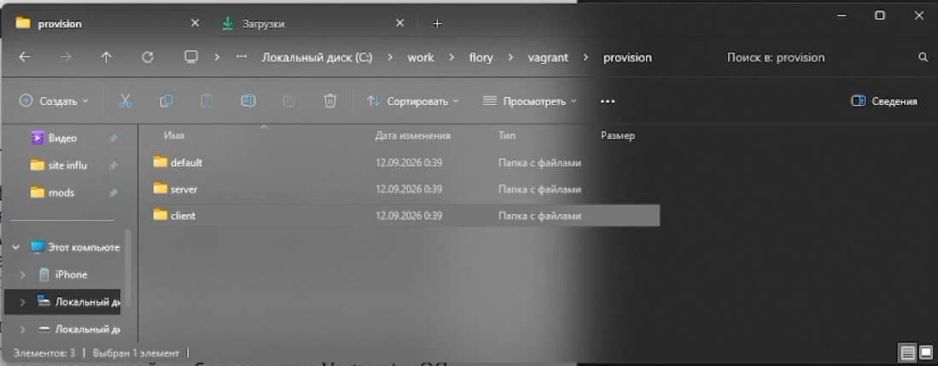
Структура каталога vagrant

3.2 Настройка сценариев автоматизации
В файле provision/default/01-user.sh укажем имя пользователя vvslavinskiy. Сценарий создаёт пользователя, назначает ему пароль и включает его в административную группу wheel (рис. (fig:005?)).
#!/bin/bash
echo "Provisioning script $0"
username=vvslavinskiy
userpassword=123456
encpassword=$(openssl passwd -6 ${userpassword})
if ! id -u "$username" >/dev/null 2>&1; then
adduser -G wheel -p ${encpassword} ${username}
homedir=$(getent passwd ${username} | cut -d: -f6)
echo "export PS1='[\u@\H \W]\\$ '" >>${homedir}/.bashrc
fi
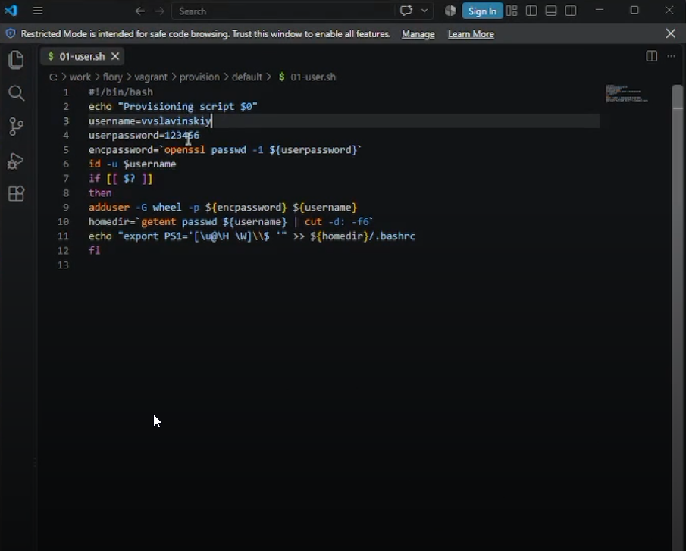
Сценарий создания пользователя
В файле provision/default/01-hostname.sh укажем тот же идентификатор пользователя. Сценарий формирует полные имена хостов server.vvslavinskiy.net и client.vvslavinskiy.net (рис. (fig:006?)).
#!/bin/bash
username=vvslavinskiy
hostnamectl set-hostname "${HOSTNAME%%.*}".${username}.net
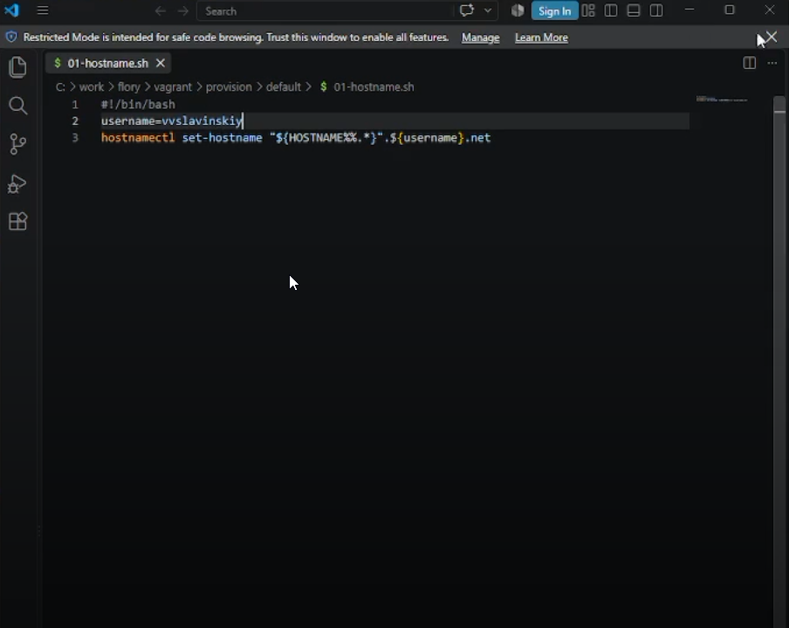
Сценарий изменения имени хоста
В каталоге server разместим сценарий 02-forward.sh, включающий пересылку IPv4-пакетов и маскарадинг. Эти настройки позволяют серверу выполнять функции маршрутизатора (рис. (fig:007?)).
#!/bin/bash
echo "Provisioning script $0"
echo "Enable forwarding"
echo "net.ipv4.ip_forward = 1" > /etc/sysctl.d/90-forward.conf
sysctl -w net.ipv4.ip_forward=1
echo "Configure masquerading"
firewall-cmd --add-masquerade --permanent
firewall-cmd --reload
restorecon -vR /etc
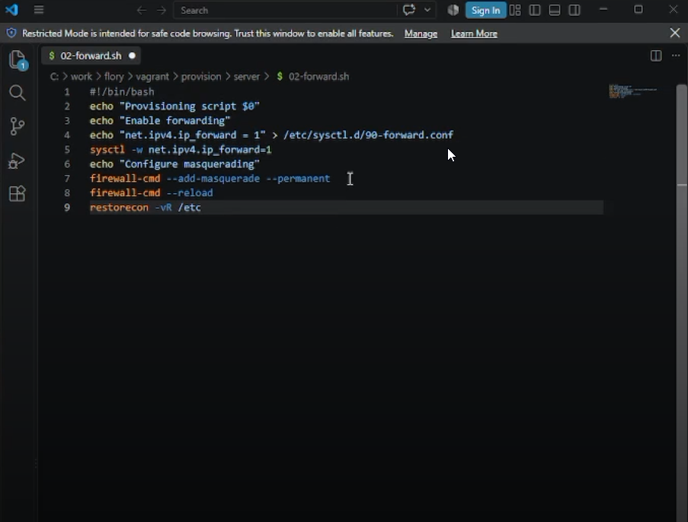
Сценарий настройки маршрутизации сервера
В каталоге client разместим сценарий 01-routing.sh. Он настраивает внутренний интерфейс eth1, а для внешнего интерфейса eth0 запрещает использование маршрута по умолчанию (рис. (fig:008?)).
#!/bin/bash
echo "Provisioning script $0"
nmcli -t -f NAME connection show | grep -qx eth1 || \
nmcli connection add type ethernet ifname eth1 con-name eth1
nmcli connection modify eth1 ipv4.method auto ipv6.method link-local
nmcli connection up eth1
nmcli connection modify eth0 ipv4.never-default yes ipv6.never-default yes
nmcli device reapply eth0 || {
nmcli connection down eth0
nmcli connection up eth0
}
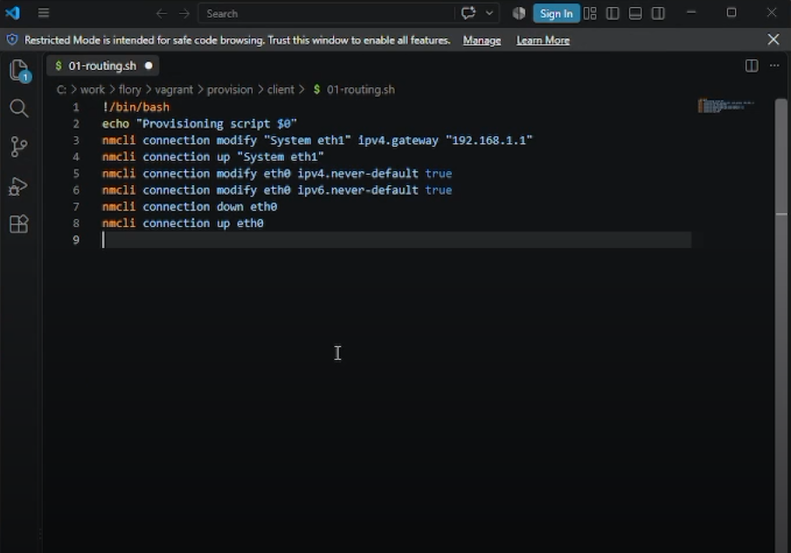
Сценарий настройки сетевых интерфейсов клиента

3.3 Формирование и регистрация box-файла
Перейдём в каталог C:\work\vvslavinskiy\packer и инициализируем необходимые плагины Packer командой (рис. (fig:009?)):
packer.exe init vagrant-rocky.pkr.hcl
Инициализация плагинов Packer
Запустим автоматическую установку Rocky Linux и формирование box-файла (рис. (fig:010?)):
packer.exe build -only=virtualbox-iso.rockylinux vagrant-rocky.pkr.hcl
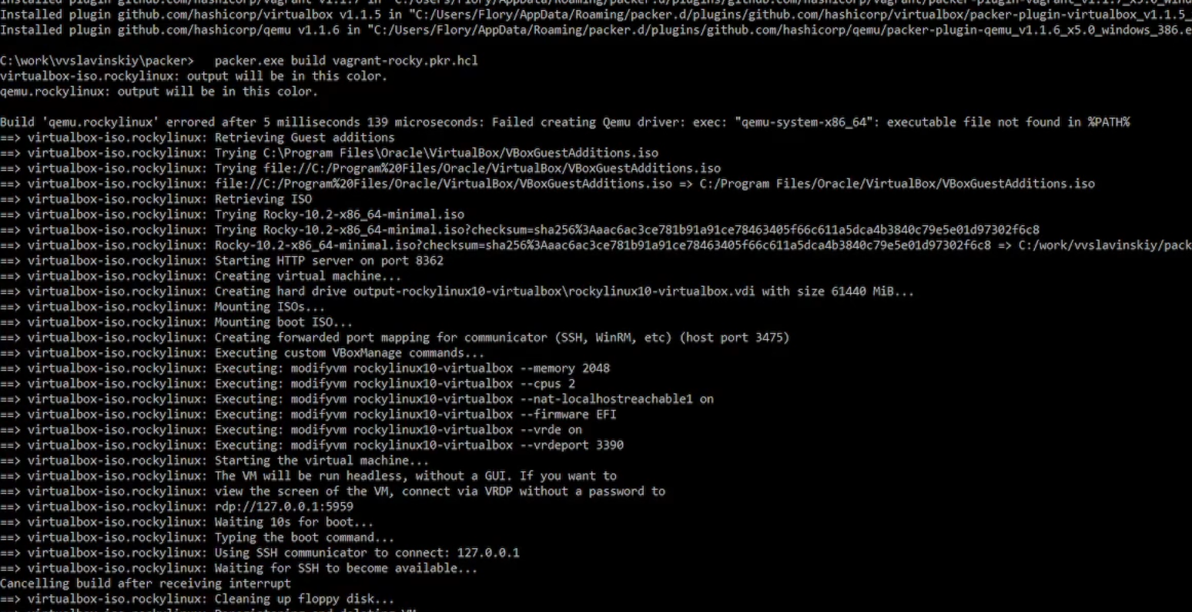
Сборка образа Rocky Linux
После завершения сборки в рабочем каталоге появился файл vagrant-virtualbox-rockylinux10-x86_64.box (рис. (fig:011?)).
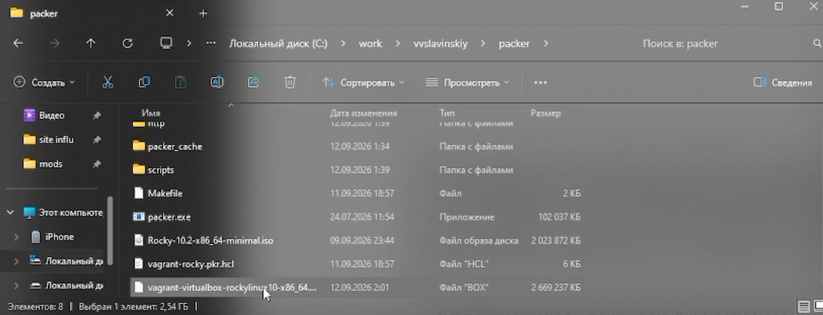
Сформированный box-файл
Скопируем box-файл в каталог vagrant и зарегистрируем его под именем rockylinux10 (рис. (fig:012?)):
vagrant box add rockylinux10 vagrant-virtualbox-rockylinux10-x86_64.box
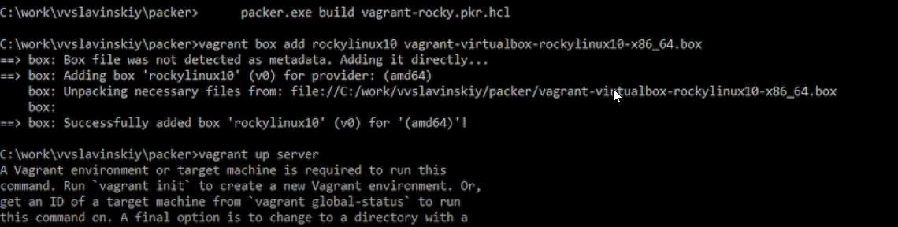
Регистрация box-файла в Vagrant

3.4 Запуск и проверка виртуальных машин
Из каталога C:\work\vvslavinskiy\vagrant запустим виртуальную машину сервера (рис. (fig:013?)):
vagrant up server
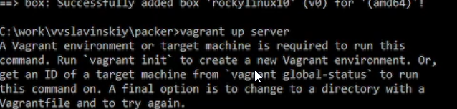
Запуск виртуальной машины server
Аналогично запустим виртуальную машину клиента (рис. (fig:014?)):
vagrant up client
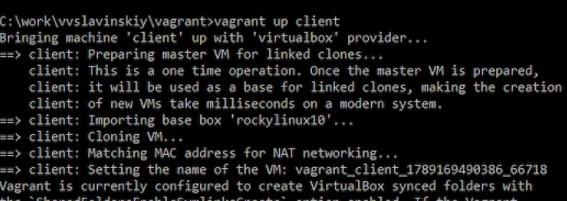
Запуск виртуальной машины client
Подключимся к серверу по SSH и проверим возможность входа в систему (рис. (fig:015?)):
vagrant ssh server
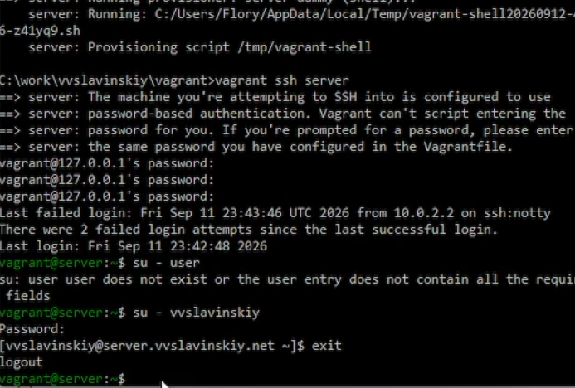
Подключение к серверу по SSH
После первичной проверки завершим SSH-сеанс и остановим обе виртуальные машины:
vagrant halt server
vagrant halt client
Результат корректной остановки машин представлен на рис. (fig:016?).
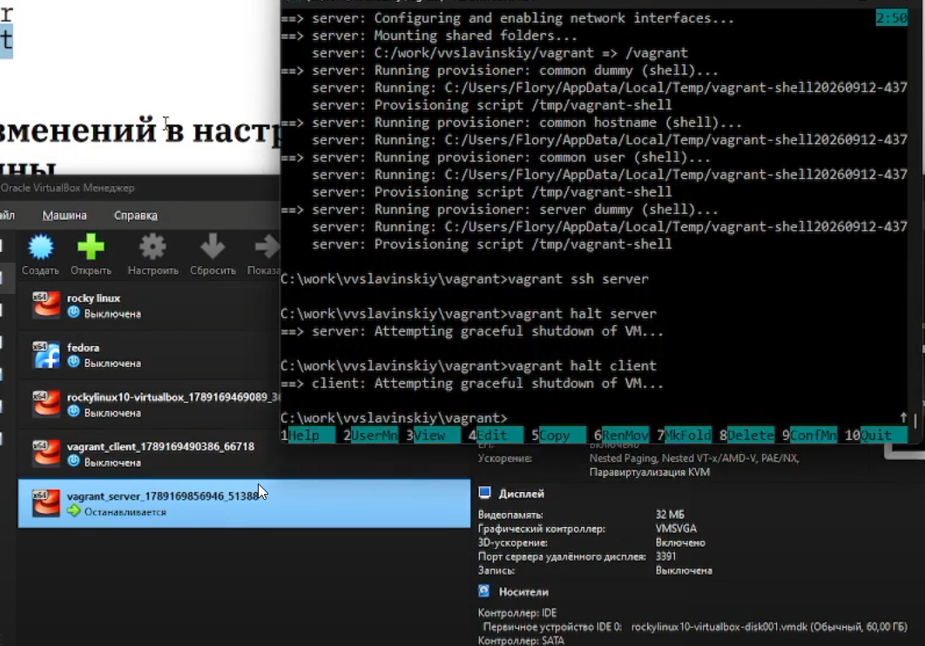
Остановка виртуальных машин

3.5 Изменение внутреннего окружения
Добавим в общую конфигурацию Vagrantfile вызовы сценариев создания пользователя и изменения имени хоста:
config.vm.provision "common hostname",
type: "shell",
preserve_order: true,
run: "always",
path: "provision/default/01-hostname.sh"
config.vm.provision "common user",
type: "shell",
preserve_order: true,
path: "provision/default/01-user.sh"
Внесённые изменения в Vagrantfile показаны на рис. (fig:017?).
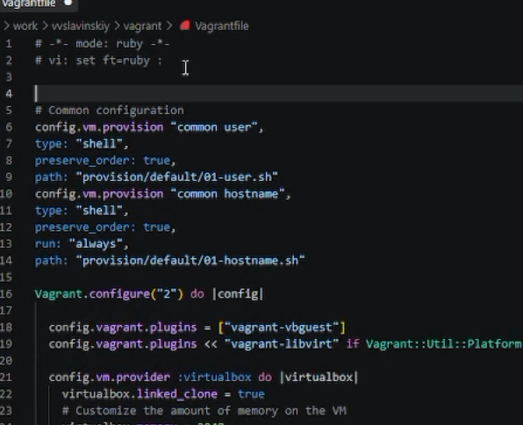
Общие настройки provisioning в Vagrantfile
Применим сценарии настройки сначала к серверу, затем к клиенту (рис. (fig:018?), (fig:019?)):
vagrant up server --provision
vagrant up client --provision
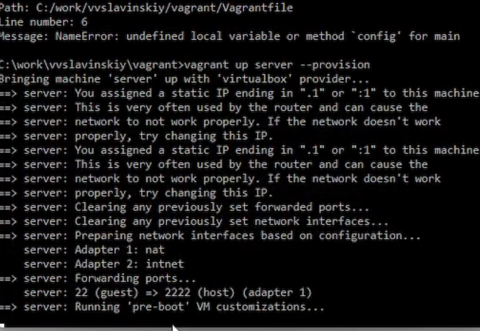
Применение сценариев настройки сервера
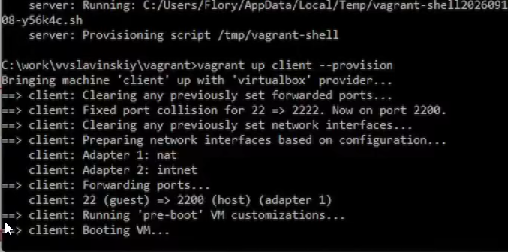
Применение сценариев настройки клиента
Подключимся к серверу и перейдём к созданному пользователю:
vagrant ssh server
su - vvslavinskiy
hostname
id
Приглашение командной строки и команда hostname подтверждают, что пользователь создан, имеет необходимые права, а сервер получил имя server.vvslavinskiy.net (рис. (fig:020?)).
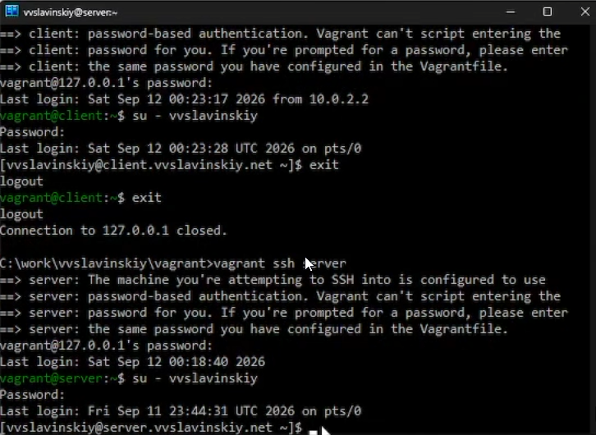
Проверка пользователя и имени сервера
Аналогично подключимся к клиенту:
vagrant ssh client
su - vvslavinskiy
hostname
id
В результате приглашение командной строки содержит имя client.vvslavinskiy.net, что подтверждает корректную настройку клиента (рис. (fig:021?)).
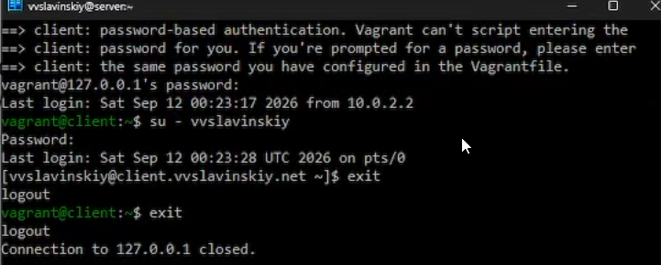
Проверка пользователя и имени клиента
После проверки выйдем из SSH-сеансов и выключим обе виртуальные машины (рис. (fig:022?)):
vagrant halt client
vagrant halt server
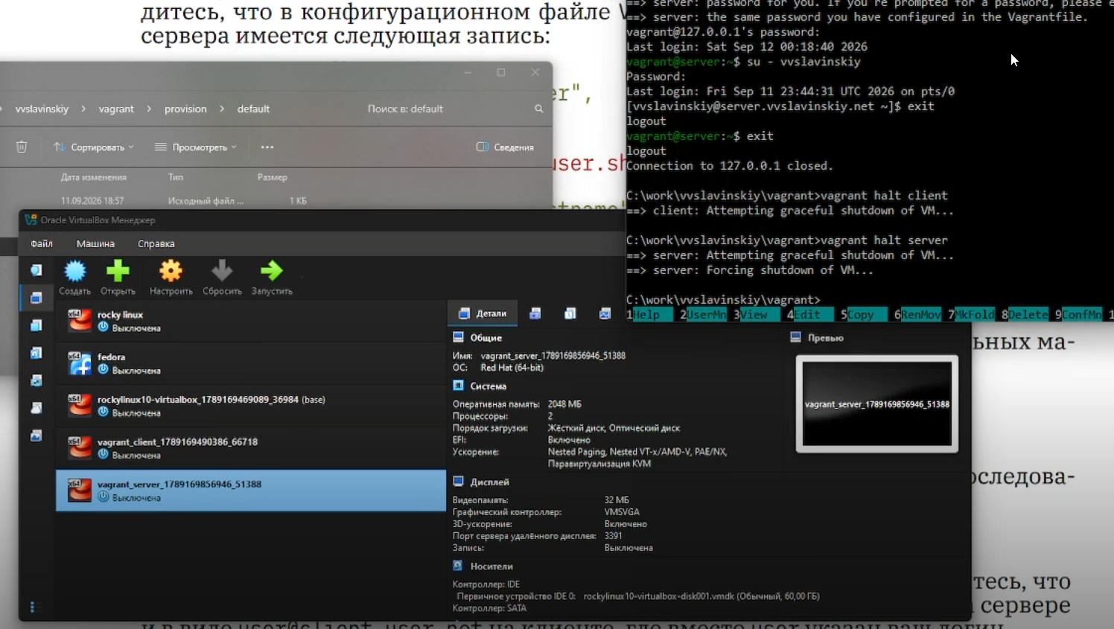
Завершение работы лабораторного стенда
Скопируем файлы vagrant-virtualbox-rockylinux10-x86_64.box, vagrant-rocky.pkr.hcl, rocky10-ks.cfg, Vagrantfile, Makefile и каталог provision в каталог резервной копии. Эти файлы позволяют повторно развернуть лабораторный стенд на другом компьютере.

4 Выводы
В ходе выполнения лабораторной работы был сформирован box-файл Rocky Linux 10 для VirtualBox. С помощью Vagrant были развёрнуты виртуальные машины сервера и клиента. Сценариями provisioning был создан пользователь vvslavinskiy с административными правами, изменены имена хостов и подготовлены сетевые настройки стенда. Работоспособность обеих виртуальных машин была подтверждена подключением по SSH.

5 Ответы на контрольные вопросы
- Для чего предназначен Vagrant?
- Vagrant предназначен для автоматизированного создания, настройки, запуска и удаления воспроизводимых виртуальных окружений. Параметры окружения описываются в Vagrantfile, благодаря чему один и тот же стенд можно развернуть на разных компьютерах.
- Что такое box-файл? В чём назначение Vagrantfile?
- Box-файл представляет собой упакованный базовый образ виртуальной машины вместе с метаданными провайдера. Vagrantfile описывает, какой box-файл использовать, какие виртуальные машины создать, сколько ресурсов им выделить, как настроить сеть и какие сценарии provisioning выполнить.
- Основные команды Vagrant.
  - vagrant box list — показать зарегистрированные box-файлы;
  - vagrant box add NAME FILE — зарегистрировать box-файл;
  - vagrant init — создать начальный Vagrantfile;
  - vagrant up [VM] — создать и запустить виртуальную машину;
  - vagrant ssh [VM] — подключиться к машине по SSH;
  - vagrant provision [VM] — повторно выполнить сценарии настройки;
  - vagrant reload [VM] — перезагрузить машину с применением конфигурации;
  - vagrant halt [VM] — корректно выключить машину;
  - vagrant destroy [VM] — удалить созданную виртуальную машину;
  - vagrant status — показать состояние машин.
- Назначение конфигурационных файлов.
- Файл vagrant-rocky.pkr.hcl задаёт источники и версии плагинов Packer, параметры Rocky Linux, контрольную сумму ISO, характеристики виртуальной машины, команды автомат boot-процесса, сценарии подготовки системы и формирование итогового box-файла. Файл rocky10-ks.cfg автоматизирует установку Rocky Linux: настраивает загрузчик, разделы, язык, клавиатуру, сеть, пользователей, SSH, службы и набор пакетов. Vagrantfile описывает общие параметры провайдера VirtualBox, машины server и client, внутреннюю сеть и выполняемые сценарии provisioning. Makefile объединяет типовые команды проверки провайдера, установки плагинов, регистрации box-файла, запуска, настройки, остановки и удаления виртуальных машин.

